游戏建筑概念设计实践系列 · 第三册

如何设计游戏建筑Ⅲ
  - 建筑为什么长成这样
游戏建筑外观概念设计方法
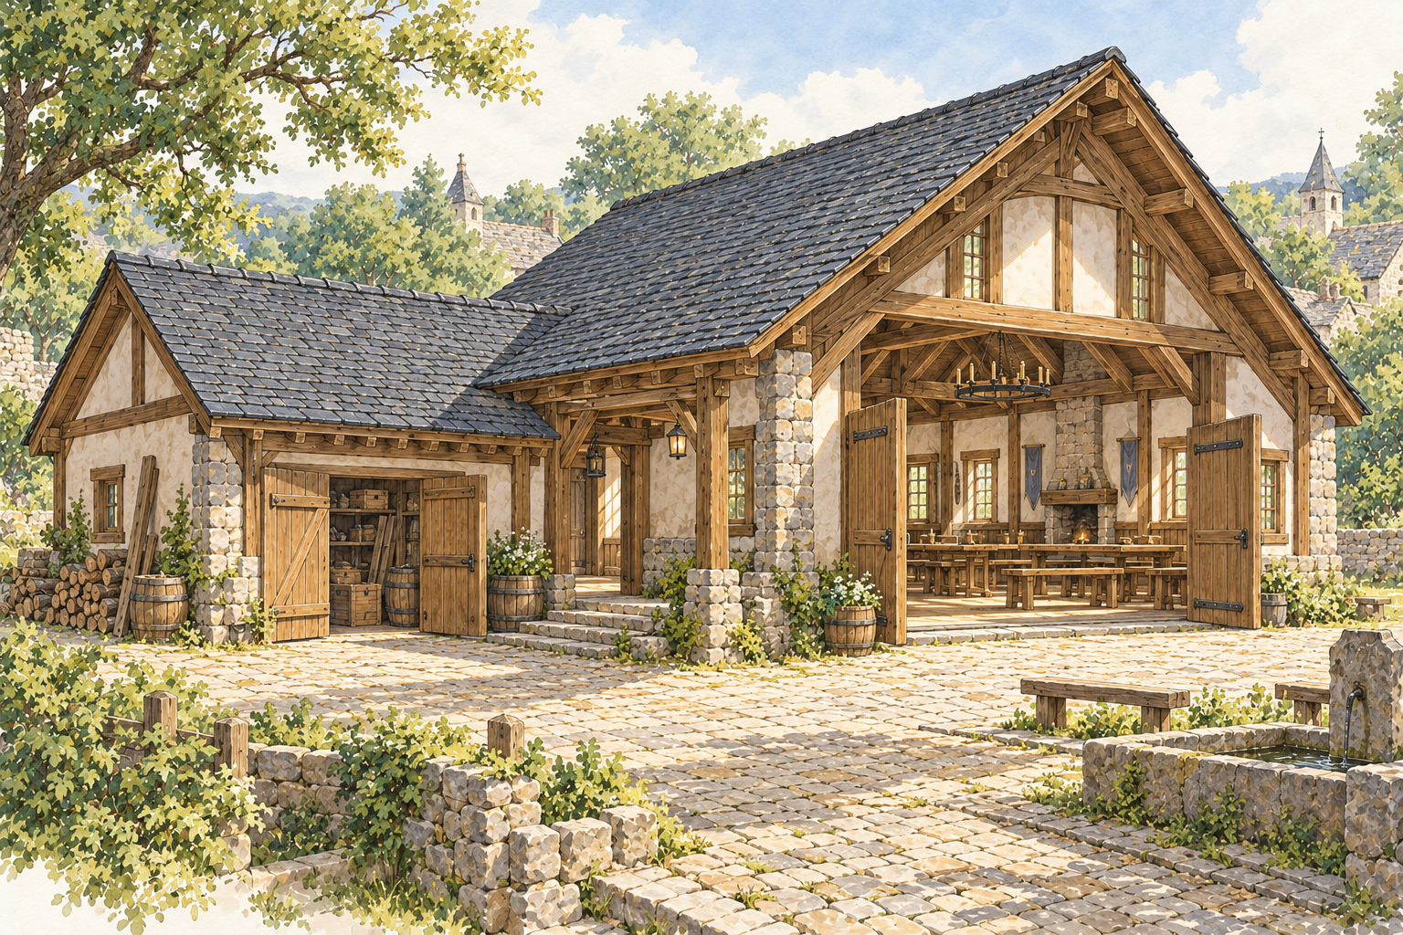
九个独立案例 · 完整撰写稿 · 2026年10月23日

本册导读
本册从前两册的活动与空间关系继续向外推导，讨论建筑的平面、体量、材料、构造和外观如何共同支持游戏中的使用与观察。目标不是套用某种固定风格，而是让读者能解释一个形式为什么适合它的设定，并把这套理由画成可以继续深化的概念方案。
本册读者可以从一张简单设定卡开始：明确建筑用途、使用者、场地、材料和技术边界，以及玩家从哪里看见它。然后按“活动与空间关系—体量—构造与开口—材料和细节—镜头下的识别”逐步推进。每章的练习都会形成一张图或一份可检查的记录。
九个案例是彼此独立的原创教学设定，不构成统一年代或世界。现实资料用于核对案例中的具体事实；由资料得到的解释属于有限推断；为了游戏体验作出的改变属于设计选择。三者应当分开写。尺寸、材料配比、承重、法规和施工做法，须等具体项目 brief 确定后再由相应专业深化。

本册目录
- 序章 从使用空间走到建筑外观
- 第一篇 形体从条件中生长
- 第一章 平面里的空间怎样变成建筑体量
- 第二章 场地和天气会把建筑推向什么形状
- 第三章 材料与建造方法允许什么样的空间
- 第二篇 外观讲述建筑如何被使用
- 第四章 门窗和其他开口如何联系内外
- 第五章 建筑的外观怎样表现谁在使用它
- 第六章 材料表面和细部如何留下使用痕迹
- 第三篇 把建筑形式转成游戏视觉
- 第七章 建筑在不同距离下怎样保持辨识
- 第八章 怎样让形体材料与细节保持同一套风格
- 第九章 怎样从一张设定卡完成建筑概念方案
- 结语 让每个视觉选择都能讲出理由
- 附录 建筑外观概念设计工作卡
- 资料来源

序章 从使用空间走到建筑外观
同一栋建筑从平面图、剖面图和街道视角看，像是在回答三个不同的问题。平面图告诉我们房间如何相连，剖面揭示高度与屋顶关系，外观则让玩家判断建筑的大致用途、入口位置和主要空间。三者不能分开设计：外观看起来很清楚的门，如果平面里没有可走的路线，仍然不是一个可用的入口。
本册把前两册得到的功能表和平面关系当作输入。先找出哪些活动需要较大的共同空间，哪些区域服务于主要活动；再用体块表达它们的高低、前后和相接关系。随后才讨论材料、屋顶、开口、表面和细部如何帮助建筑成立，以及玩家会从什么距离和方向看到这些关系。
每次作出选择时，可以用一条完整的因果句说明：“因为〔活动或限制〕，所以把〔空间或构件〕安排在〔位置或关系〕；这样〔使用或视觉结果〕，代价是〔新增的限制〕。”这句话可以很短，但必须能回到图纸上验证。
图像在本册中用于表达概念关系和视觉方向，不作为结构图或历史证据。若插图采用了某种具体材料和时代风格，正文会标明它是已核实的参考、有限推断还是游戏设计选择。不要从一张气氛图里反推出没有写明的尺寸、生活规则或建筑史结论。
第一篇 形体从条件中生长
这一篇从已经明确的使用空间出发，继续推导建筑的整体形状。房间如何排列，会影响体量怎样组合；场地和建造方法再进一步改变屋顶、开口与外部轮廓。我们先练习把一张功能平面读成立体关系，再讨论环境、材料和构造如何影响它。

第一章 平面里的空间怎样变成建筑体量
一张平面图能告诉我们房间在哪里，却不能单独说明建筑从外面看起来是什么样。同一张平面，可以被一个连续屋顶覆盖，也可以由高低不同的体量组成；入口可以缩在两块主体之间，也可以成为清楚可见的外部过渡。
本章从使用需求出发，把功能关系转成体量草图。读完后，你应能说明哪些空间值得成为建筑的主要体量，哪些可以作为附属部分，以及这种安排怎样影响玩家对入口和主要用途的判断。

教学设定
下面是一处原创的游戏概念设计练习，不对应特定历史建筑，也没有确定年代、地区、材料或结构体系。所有安排都是本章为说明设计方法作出的选择。
项目 | 本章设定
建筑用途 | 镇内居民定期集会、听取说明和共同讨论的公共会馆
使用者 | 到场居民与负责布置、收整会场的管理者
主要活动 | 到达、进入会场、共同活动、搬出和归还家具、清理场地
功能需要 | 主要集会空间、入口过渡位置、家具与活动用品的储存位置
场地与建造条件 | 尚未指定；插图暂用石质基座、木构架和深色屋面的概念表达，这只是视觉方向，不是已确认的年代、材料来源或结构方案
玩家观察 | 玩家主要从公共场地一侧接近建筑，需要读出入口以及主要集会空间的位置

本例的目标很明确：从公共场地接近时，玩家能找到入口；进入以后，能看出哪一处是主要集会空间；管理者搬运家具时，不必先穿过人群等待的位置。会馆需要什么规模、建在什么地区、采用哪种真实构造，仍待具体项目确定。插图中的木、石和屋面只用于呈现体量关系。
图1-1 原创公共会馆概念图。主要集会空间形成突出体量，储物位于较低的附属翼部，入口从公共场地一侧进入会场。图中的材料和比例是视觉方案，不代表确定构造或尺寸。

先从一次集会找空间
集会开始前，管理者从储物位置取出桌椅和活动用品，把它们搬到主要空间里。来访者从公共场地到达，经过入口进入会场。活动结束后，管理者收起家具，送回储物位置，再整理地面和通路。建筑是否能再次使用，取决于这些东西有地方暂存，也有能够来回搬运的路线。
因此，我们不从“会馆通常有大厅和库房”这句话开始，而是先记录具体要完成的事情：
- 参加者需要从公共场地进入，并在主要活动空间里停留。
- 管理者需要布置和收整家具及活动用品。
- 暂时不用的家具需要储存；储存位置应能接近主要活动空间。
- 活动结束后，入口和主要通路要恢复为可通过状态。
这些活动并不要求每项各占一间房。入口可以是一段短的过渡空间，储物可以是贴近会场的附属区域。判断它们是否需要独立体量，要看活动关系和游戏中需要表达的重点，而不是先给每个名词画一个盒子。

按活动顺序整理功能
下表按“到达—使用—收整”的过程排列。这样排列能同时检查参加者路线和家具路线，也能看出哪些空间应当相邻、哪些位置需要保持清空。
空间或区域 | 谁在何时使用 | 要完成的活动与物品 | 与其他区域的关系 | 对体量的提示
公共场地一侧的到达位置 | 参加者到达前后 | 找到入口、短暂停留 | 接到入口；不应让等待者堵住门口 | 属于外部环境，不预设为室内房间；是否需要遮蔽待场地 brief 确定
入口过渡 | 参加者进出、管理者搬运家具时 | 通过门槛，辨认从公共场地进入会馆的方向 | 连接外部与主要活动空间；家具路线经过时要保留通行 | 可由入口凹入、短檐或独立小体量表达，但具体做法待材料和气候条件确认
主要集会空间 | 参加者活动期间；管理者布置和清场时 | 聚集、讨论或听取说明；容纳可移动家具 | 靠近入口，同时接到储物位置；活动面不被储存物长期占用 | 这是主要使用空间，适合作为体量推导的起点；所需高度与跨度仍需后续确定
家具与活动用品储存 | 管理者布置前、收整后 | 收纳、取出和归还桌椅及相关用品 | 靠近主要空间；服务路线尽量不穿过参加者的停留位置 | 可作为附属空间或小翼；是否单独成体量取决于规模、构造与视觉目标

表中没有为会馆加入住宿、餐饮、卫生间或仪式设施，因为当前设定没有提出这些需求。以后若游戏 brief 增加新活动，就要补上对应的空间、物品和路线，再检查体量方案是否需要调整。

从功能关系推导体量
“体量”指建筑在三维空间中占据的整体形状及其主要组成部分。对本章而言，先用高低、大小、前后和相接关系表达即可；它不是房间面积表，也不直接等于施工尺寸。
把功能表转成立体草图，可以按四步进行。
第一步，找出主要活动空间。会场承担大部分集会活动，也决定玩家进入后首先看到什么，因此先把它画成一个主要体块。这里的“大”表示它在本方案中的空间优先级较高，不代表已算出实际容量。
第二步，标出需要邻接的附属空间。储物需要和会场之间有取放关系，但不必与会场同样突出。先把储物画成相邻的小体块，再检查搬运家具是否必须经过入口或参加者停留区。
第三步，找出进入建筑的过渡。入口不只是立面上的一个符号，它要接住公共场地和室内活动。可以先用一段凹入、短廊或清楚的门口位置表示过渡，具体采用哪种形式取决于后续的场地、天气与建造条件。本例的概念图把入口放在主要会场面向公共场地的一侧。
第四步，从玩家的观察位置复查主次。从公共场地看过去，玩家能不能找到入口？会场是否显得是建筑的主要部分？储物附属体量是否误导玩家，把服务门看成主要入口？这些问题会决定体块的高低、前后和连接位置。
在本例中，暂定选择是“主要会场作为主体量，储物作为较低的侧翼，入口位于主要会场朝向公共场地的一侧”。这是视觉和使用关系的方案，不是对结构高度、屋顶形式或材料的结论。第三章还需根据具体 brief 检查材料和建造方式能否支持所选体量。

同一功能表可以有不同外形
从同一组活动出发，下面三种草案都可能成立。它们解决的问题不同，也各有代价。
草案 | 体量关系 | 可能的优点 | 需要承担的代价或复查项
连续整体 | 会场、入口和储物被收进一个连续的大体块 | 外轮廓简洁，室内联系直接 | 从外面不容易读出主空间与附属空间的区别；应检查入口是否清楚
主体加侧翼 | 会场形成主要体量，储物贴近会场但在外形上较次要，入口标出两者的连接 | 主要用途和服务部分容易形成层级；家具路线可以直接接近会场 | 转接处会增加外墙和屋顶连接，具体构造仍需验证；若入口处理不足，侧翼会抢走视觉重点
围合入口 | 会场与附属空间以转折方式布置，在入口一侧形成较明确的空间边界 | 可以把到达过程表现得更完整，入口位置较容易被组织出来 | 路线可能变长，体块连接更复杂；没有明确的场地需求时，围合部分可能成为无用途的额外空间

不能只问哪一种看起来更有特点，还要问它保留了什么关系、增加了什么负担。若游戏镜头主要从公共场地展示会馆，入口和主空间的区分也许比内部路线最短更重要；若玩家需要快速搬运或布置家具，内部连接和服务路线就要提高优先级。
本例暂选“主体加侧翼”。原因是玩家从公共场地接近时，需要先看见主要会场的形体，入口又需要清晰连接外部和室内；储物贴近会场，能够缩短搬运路线。代价是主翼与侧翼相接处需要进一步检查墙体、屋顶和排水如何处理。材料、结构和天气条件未定之前，这个代价只能先记为待核实事项。

从平面到体块，再回到使用
下面的简图只表示相邻关系。它没有给出房间比例、门宽或家具数量。
平面关系是：公共场地 → 入口过渡 → 主要集会空间；家具与活动用品储存在会场一侧，便于取出和归还。对应的体量草案是：主要集会空间形成主体量，入口过渡连接公共场地，较低的储物附属体量依附在会场侧面。
实际绘图时，应让平面、体量草图和立面彼此对应。若储物在平面上位于会场侧边，草图却把它画在远离入口的另一端，家具路线就会变长；若入口在体量图中完全被遮住，玩家可能无法从设定的观察方向判断从哪里进入。图纸间的矛盾通常说明方案还没有完成，而不只是绘图失误。

跟随参加者和家具走一遍
参加者的路线是：公共场地到达，找到入口，进入会场，活动结束后离开。家具的路线是：储物中取出，送到会场布置；使用后收回储物。管理者需要把家具从储物送入会场，因此两类路线会在入口和会场边缘相遇。
如果家具必须经过参加者排队或停留的位置，活动开始前可能发生交叉。方案可将储物门放在会场侧边，或明确家具只在活动前后搬运。前者需要新的侧向通路，后者要求游戏 brief 接受错时使用。选择哪种方案，应由预期活动决定，不应靠图上没有画出来的人流解决。
参加者路线：公共场地 → 入口 → 会场 → 公共场地。家具路线：储物位置 → 会场布置 → 会场收整 → 储物位置。

检查一次使用是否能够结束
会馆的使用闭环不必扩写成完整的经营系统。就本章 brief 而言，检查以下过程已经足够：管理者能够取出家具，布置主要活动空间；参加者能够到达并使用会场；活动结束后，管理者能够收回家具、清理通路，让空间再次用于集会。
若储物有入口却没有办法把桌椅送进会场，体量关系还没有解决需求。若家具只能堆在入口附近，会场虽然可用，下一批参加者却无法顺利进入。闭环检查帮助我们发现空间连接中的遗漏，也会要求我们回头调整附属体量的位置。

用一个现实案例检查推导方法
现实建筑只能检验具体设计判断，不能替本章会馆提供现成答案。
资料支持的事实：Weald & Downland Living Museum 对 Bayleaf 农庄住宅的介绍称，中央大厅一端连接服务空间，另一端连接屋主家庭使用的房间；大厅为敞开至屋顶的空间，房屋两端则有上下层房间。该馆还指出，Bayleaf 前侧两端房间向外挑出，而没有上层的大厅部分后退，形成了不同的外部轮廓。[1] Historic England 的 vernacular houses 指南也概括了一类较大的乡村住宅：中央大厅与两端的服务及较私密空间相连；大厅常敞开至屋顶，而两端可能设有楼上房间。指南同时指出存在地区和时期差异。[2]
有限推断：至少在这些案例中，室内不同空间的高度和用途与外部体量关系能够同时观察。因而，概念设计者可以先检查功能和空间层次，再讨论是否要在外部突出主要空间。这只是可用于提出问题的方法，不能推出所有房屋都该采用“中央高厅、两端低翼”的形式。
本章的设计选择：原创会馆采用主会场加侧翼储物，并把入口放在二者的连接处，是为了让玩家较快辨认公共用途、也让布置家具的路线有去处。这个选择没有照搬 Bayleaf 的历史形制。会馆的年代、材料、结构、场地和实际尺度尚未确定，后续都需要在具体 brief 中校验。

练习：用三种体量表达同一组功能
保留本章会馆的三项主要功能：入口过渡、主要集会空间、家具与活动用品储存。请画出三种不同的体量草案：一个连续整体、一个主体加侧翼、一个带转折的围合关系。每张草图旁写两句话：第一句说明它如何支持参加者和家具的路线；第二句说明它希望玩家从公共场地首先看见什么。
检查练习时，逐项确认：
1. 每个体量能否对应到功能表中的实际空间？有没有只为造型增加、却没有使用理由的部分？
2. 参加者是否能从公共场地找到入口，并到达主要会场？
3. 家具能否在储存位置与会场之间往返？路线是否和参加者停留位置冲突？
4. 三张草图是否表达了不同的空间关系，而不只是换了屋顶轮廓？
5. 是否把尚未确定的材料、气候或结构条件误写成已知答案？
答案不必只有一种。若方案选择更长的路线来形成清楚的入口，或选择更紧凑的体量来减少外部转折，都可以成立；关键是说清它满足了什么、付出了什么，并能在图上检查。

本章常用词
词语 | 在本章中的意思
功能关系 | 不同活动所需空间之间的接近、分开、共享或先后联系
体量 | 建筑在三维空间中的整体形状及其组成部分
主体与附属体量 | 依据主要使用和空间关系区分出的主要部分与支撑部分，不预先规定尺寸或材料
轮廓 | 从特定方向观察时，建筑外形与背景相接形成的边界
入口过渡 | 从室外到室内、帮助完成进入过程的一段空间或构造关系

资料来源与使用范围
以下资料用于本章的有限现实校验。会馆的功能表、体量选项和游戏视觉目标属于原创教学设定；历史住宅资料不代表会馆原型，也不证明本章方案的年代或构造。访问日期：2026年10月23日。
1. Weald & Downland Living Museum — Bayleaf Farmstead from Chiddingstone。用于核对 Bayleaf 的空间组合、敞开至屋顶的大厅、两端房间与外部轮廓关系；该案例是肯特郡的一处特定住宅。
2. Historic England — Listing Selection Guide: Domestic 1: Vernacular Houses。用于了解一类英国乡村住宅的常见空间关系，同时确认指南明确说明存在地区与时期差异。

第二章 场地和天气会把建筑推向什么形状
一张平面图可以先确定室内空间的关系，却还没有说明建筑应当落在场地的哪一处、从哪个方向进入，雨水又从哪里离开。若把相同平面直接放在坡地、谷底或开阔高地上，入口、基座和外部路线都可能需要改变。
本章用一处山路旁的候路小屋练习这一判断。它是原创游戏设定：一条步行路线经过有坡度、暴雨时可能形成径流的地段；旅人需要短暂停留和确认方向，管理者需要清理通路、检查建筑周边。这里的坡地与暴雨是本章给定的设计条件，不代表某个真实地点，也不指定降雨量、季节或建造年代。
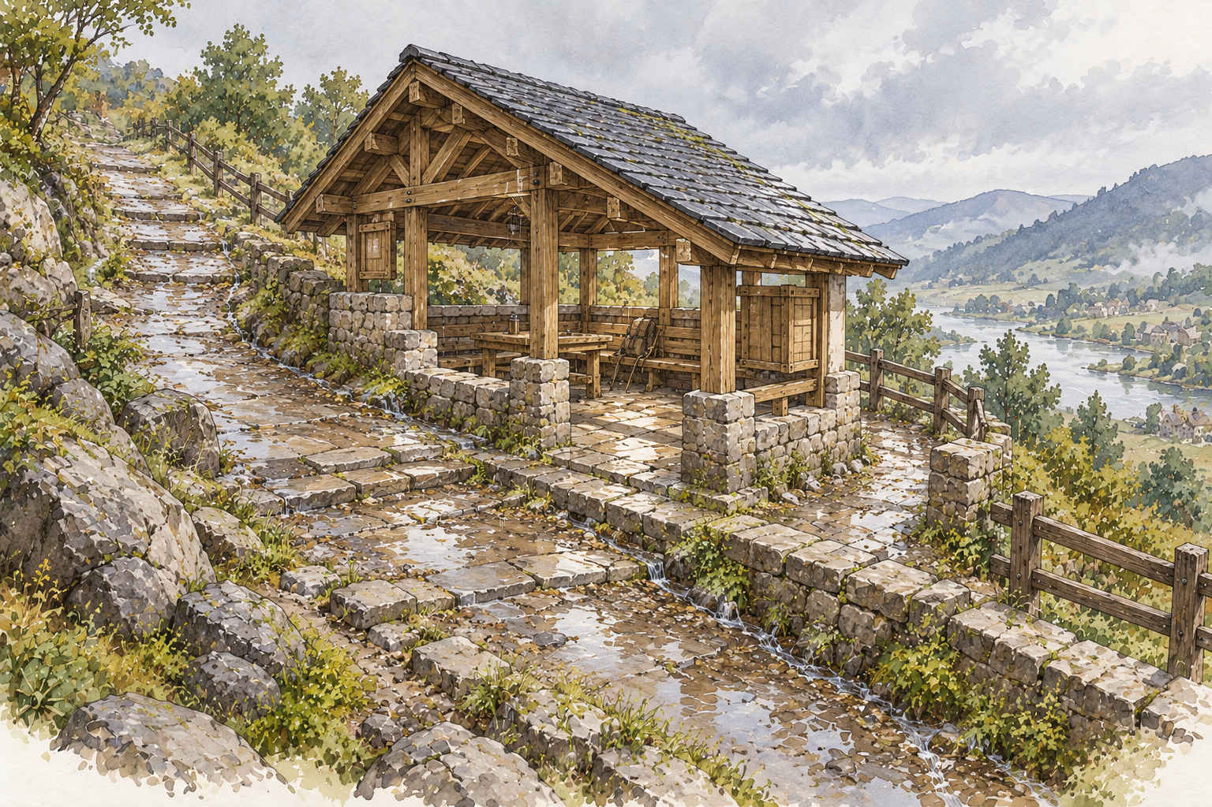
图2-1 坡地候路小屋概念图。图示表达山路、坡地和短暂停留空间的关系；其中材料、比例及水路都是待核实的视觉方案，不是工程结论。

先确认场地里发生什么
旅人沿山路接近，需要看见可以停留的位置；进入小屋后可以整理行囊、短暂休息并再次确认路线。管理者要能在不穿过室内休息区的情况下到达入口和建筑周边，检查淤积物、落叶或影响通行的杂物。小屋不承担住宿、餐饮或长期储存，因为 brief 没有提出这些活动。
区域 | 使用者与活动 | 场地关系 | 需要检查的外形结果
山路接近段 | 旅人从路线接近并辨认停留点 | 需要从既定路线看见入口 | 入口面向来路的判断点，但不能只靠招牌弥补错误的朝向
停留与整理处 | 旅人放下随身物、短暂停留 | 接近入口，不妨碍继续通行 | 是否设置遮蔽取决于 brief；不预设檐廊尺寸
室内休息区 | 旅人停留、查看路线 | 与入口相连，避免成为管理者检查建筑的必经通道 | 体量围护程度与开口取决于天气和安全需求
管理者可达的外部边缘 | 管理者检查、清理建筑周边 | 能够接近坡上来水和坡下去水的位置 | 建筑不能把水流盲目导向入口或封住后续检查路径

先把“候路”当作一次简短使用过程，而不是先决定屋顶和装饰。其路线是：沿山路到达、找到入口、整理随身物、停留后离开；管理者的路线是：从通路到达、检查建筑边缘、清理通道、退出。建筑体量只是其中一部分，室外路线和水的去向同样需要画出来。

比较三种落位
贴近坡底。旅人容易沿路线走到小屋，但如果地形水流也汇向这一带，入口和地面更需要检查。没有资料时，不能仅凭“有坡”断言这里一定会积水；要把它列为待查风险，再比较其他位置。
横切坡面。建筑可以面对来路，但若体量跨越不同高程，入口两侧、外部台阶或坡道可能出现明显变化。建筑剖面应显示它如何接地，不能用一条平直的地面线遮掉高差。
顺着坡势布置。建筑主体沿等高方向展开，可能减少一侧的高差变化，但路线和室内各空间会变长。是否适合，要看旅人的停留方式、空间联系和玩家镜头，而不是把“顺坡”当作固定答案。
本例暂选靠近山路、但不占据明显汇水低点的位置；主要入口朝向旅人接近方向，建筑周边保留管理者能够检查的路径。这个决定服务于方向识别和维护可达性。它仍是概念选择：具体地形测绘、土壤、降雨、洪水风险和排水做法尚未确定，不能据此施工。

让坡向和水路进入体量草图
画场地剖面时，先用箭头标出地面大致高低，再把候选体量放上去。随后追问：来路从哪边到达？水可能沿哪里流？入口是否处在需要重点检查的位置？管理者能否到达需要清理的边缘？若图中只有房子而没有地面关系，就还不能判断落位。
对于本例，较可靠的概念表达不是“抬高一定更安全”，而是并列比较：建筑贴近坡底、顺坡展开、离开低点并留出周边检查位置。若选择抬高局部地面，必须说明它改变了哪些通路、门槛和维护动作，并把结构与施工可行性留待后续验证。
天气也应写成具体条件。风雨来自某一方向，会影响入口是否直接暴露；强烈日照可能影响停留位置；积水和地面饱和会带来不同的场地问题。不要仅凭“山地”“多雨”这些标签，就直接规定朝向、屋顶角度或墙体材料。

追踪人物、水和维护路线
旅人路线：山路接近点 → 可辨认的入口 → 整理位置 → 室内停留区 → 返回路线。
地表水检查：坡上来水 → 建筑周边 → 坡下去向。需要核查水线是否被体量、台阶、围墙或玩家布置物阻断，以及水是否被导向门口。它表达的是待验证关系，不等于画好了排水设施。
维护路线：山路 → 建筑边缘 → 需要检查的地面与屋面排水部位 → 返回。若维护者必须进入旅人正在休息的区域才能检查外部问题，就要调整外部可达路径，或在 brief 中说明这项工作如何安排。

检查一次停留如何结束
旅人到达后能找到入口，整理物品后能进入休息位置，停留结束后可以返回原路线。管理者能够检查入口和周边，把妨碍通行的杂物清除。对于本例，闭环不需要额外的饮水、食物或过夜设施；若游戏要求长时间居住，则必须重新列活动并扩展空间。

现实资料校验
Historic England 关于气候风险的说明指出，强降雨、地表饱和和排水系统不足会增加建筑及其周边环境受损的风险；不同地点需要依据具体危险判断。[3] 这支持本章先画水的路径、再决定建筑位置的检查方法，却不能替代某一项目的场地调查，也不证明本例选址可以抵御洪水。
资料事实是气候和水害需要结合地点、地面状况与排水条件判断；由此推断，游戏概念图应把坡向、来水和去向画出来；本章设计选择是让小屋避开明显低点并留出管理者检查路线。没有高程、土质、气象或工程资料的部分继续标为待核实。

练习：把同一小屋放进三种地形
保留“沿路短暂停留、整理随身物、管理者检查周边”这组活动。分别把小屋放在坡底、横切坡面、顺坡展开的场地上。每个方案画出地面剖面、旅人路线和水的可能去向，再说明入口识别、通行和维护各自受到什么影响。
检查时看：建筑是否接触到图中标出的真实地面；旅人路线是否连续；水线有没有被错误地当成确定的工程设施；管理者能否到达需要检查的位置。若三个方案只改变屋顶形状，却没有改变地形关系，练习还没有回答问题。

第三章 材料与建造方法允许什么样的空间
外观草图常常先画屋顶和立面，但建筑还有一个必须回应的问题：它靠什么方式站立？墙体承担什么作用？屋顶如何把重量传到地面？门窗开得多大，会不会改变墙体和支撑的安排？概念阶段不需要计算结构，却需要避免画出与设定完全冲突的建造关系。
本章用一处独立的工具修理间作练习。管理者在里面检查、整理和修理日常工具；较大的工作面需要相对连续，工具与小件需要收纳，工作物品从外部搬入。材料和技术尚未由项目决定，所以本章比较两种构造方向，不替任何一种指定年代或尺寸。
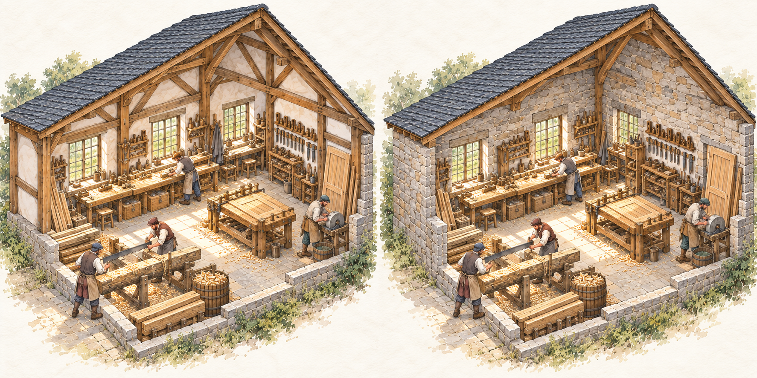
图3-1 同一修理间的两种构造方向。左侧以木构架和填充围护表达支撑与围护的区别，右侧以连续墙体组织空间。两者是概念比较，材料、比例和具体受力均待项目条件确认。

把材料、结构和围护分开看
“木头”“石头”只是材料名称，不能单独说明建筑怎么建。设计者至少要分别考虑：哪些构件支撑屋顶和楼面；外围墙是承重部分还是填充部分；内部分隔是否承担结构作用；雨雪、风和日常使用需要怎样的保护；门窗开口怎样与墙体共同工作。
Historic England 的乡村住宅指南介绍，英国传统建筑中既有石、砖或土构成的实体墙，也有木构架配非承重填充墙的做法，还存在混合方式；材料和结构因地区与时期而变化。[4] 这里的事实说明“同一种建筑功能可以有不同构造条件”，不说明本章修理间应该照搬某个历史时期的房屋。
本章的设定选择是把材料体系留为变量。先画清主要工作空间、收纳位置、入口和屋顶覆盖范围；再分别试画木构架围护与连续墙体方案；最后比较开口、空间连续性、构件可见性和维护部位。材料变化不应只是一层贴图，它可能会改变内部支撑位置、墙面厚度、开口形式和房间关系。

从作业空间推导支撑位置
工作面需要连续使用，工具柜和储物不应占住主要操作区域。因此，平面上先将主要工作面放在中部，把较少使用的小件和整理位置靠近边缘。结构草图随后检查：支撑是否落在会妨碍操作的位置？如果落在这里，家具和工作路线要怎样调整？支撑能否沿墙或分隔位置组织？答案要回到实际构造和材料条件，不能只靠把柱子藏进透视图。
屋顶也不应随意覆盖一个漂亮轮廓。先标出它需要覆盖的区域，再画出屋面如何由梁、墙或其他支撑承接。概念阶段可以用简单的连续线表达力的传递方向，但必须注明它不是经过计算的结构图。若一个方案需要很大的无柱空间，材料、跨度和连接方式就成为后续设计的重点。

比较两种构造方向
木构架与填充围护。可以把承重框架与墙面填充分别表现，让玩家看到构架节奏。开口可与框架间距协调，但实际能否这样安排取决于构件、连接、侧向稳定和当地可用材料。外露木构架也不自动代表某个文化或年代。
连续墙体。墙面可以形成较连续的实体边界，开口和入口需要在墙体中明确安排。墙体厚度和开口处理会影响室内净空与外观比例；本章不推定墙体厚度，也不把某种石、砖或土墙写成通用方案。
两种方案都应在同一视角、同一平面关系下比较。若换了材料，却同时改变空间、开口和用途，就难以知道差异究竟来自哪项选择。一次只改一个主要条件，更容易说明为什么建筑的形状发生变化。

追踪构件和工具的关系
工具修理间的人物路线是从入口到检查工作面，再到工具收纳，最后返回工作位置。物品路线是从入口进入、在工作面检查或修理、收整后回到收纳位置。支撑构件不能挡住必要的转身或放置位置；填充墙、内部分隔和门窗也不应把工具路线切断。
维护闭环同样会影响构造选择：屋面或外墙需要检查时，是否有可以接近的外部位置？可更换或修理的部件是否留有操作空间？本章只标出这些需求，不凭空补充维修设备和具体做法。

现实资料校验与练习
资料支持的事实是，传统建筑中存在承重实体墙、木构架配填充墙和混合构造等不同体系，材料可得性和地方差异会影响建造方式。[4] 有限推断是构造系统会影响可见框架、墙面连续性、开口和室内空间。修理间采用哪种方案仍是游戏设计选择，必须由具体地区、技术边界、材料资源和视觉目标共同决定。
请为修理间画同一平面的两张剖面草图：一张表达木构架与填充关系，一张表达连续墙体与开口。用箭头标明屋顶到支撑再到地面的关系，并标记主要工作面、入口、窗和收纳位置。检查支撑有没有堵路，开口有没有切断关键构件，以及哪些判断需要结构深化。

第四章 门窗和其他开口如何联系内外
门窗不只是立面上的图案。门决定人物和物品怎样穿过边界；窗影响采光、视线、通风与隐私；窗口或传递口可能让服务发生在墙的两侧。每个开口都要回到室内外两边的活动去检查。
本章以一处山路指引所为原创设定。旅人来到窗口询问路线、查看公开信息，工作人员在室内整理地图和记录；需要进一步处理的物品由门进入室内。玩家可以从道路上辨认公开服务的位置，但不能只凭窗户猜测所有室内用途。具体时代、窗材、玻璃和服务规则均未确定。
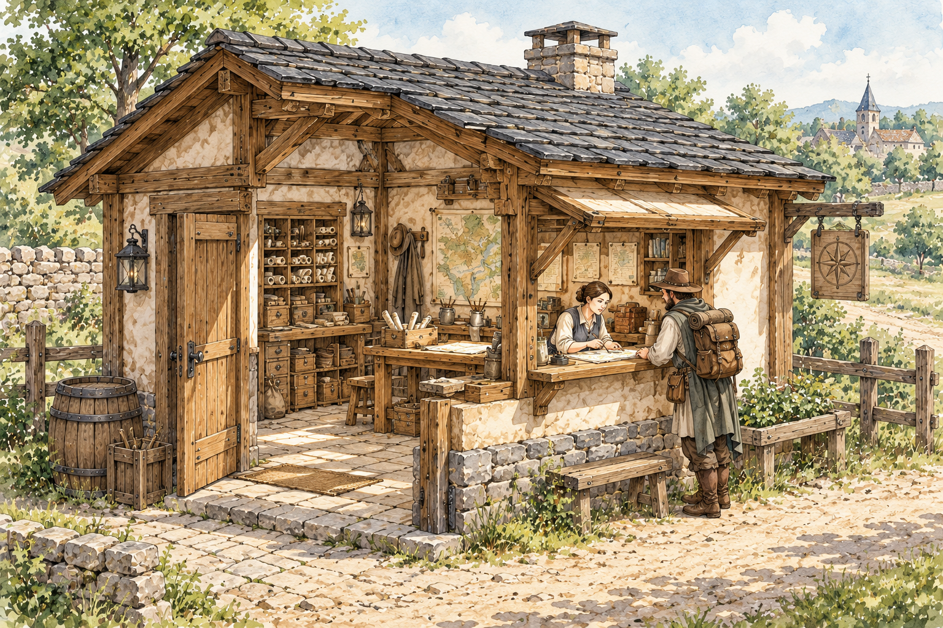
图4-1 路线指引所的内外开口关系。入口承担进出，窗口连接室内工作台与路边询问位置；图中门窗、人物和材料属于概念示意，不代表已确定的服务制度或建造年代。

先写出每个开口要完成的动作
进入门承接旅人进出；询问窗口让外部来访者与工作人员交谈；采光窗为工作台提供外部光线并形成视线关系。三者即使出现在同一面墙上，承担的活动也不同。若所有开口只按立面均匀排布，可能与工作台、服务位置或隐私需求冲突。
开口 | 使用者与动作 | 室内一侧 | 室外一侧 | 需要判断的外观效果
公众入口 | 旅人进入或离开 | 能到达公开询问位置 | 从路线方向可识别 | 建筑主要入口应与其他工作门区分
询问窗口 | 旅人提出问题、工作人员交接地图或说明 | 工作台和工作人员有实际站位 | 来访者能停留而不挡住道路 | 窗口要能与室内活动对应，不是立面上的任意装饰
采光与观察窗 | 工作人员查看外部、室内获得自然光 | 与工作面和保存资料的位置相配合 | 从外部能看见适量的室内线索 | 过多开口可能削弱隐私或让资料暴露，程度需按设定判断

让内外两边的动作相接
画开口时，先标出两侧各自的站立和操作位置。询问窗口若正对狭窄通路，来访者停留时可能挡住行进；若窗口离工作台太远，工作人员需要反复搬动资料；若资料对外可见但不允许触碰，窗台高度、内侧柜架或工作人员位置就需要配合表达这一规则。
同样，公众入口不必总放在立面正中央。它应连接主要到达路线，并能让旅人进入后看见可以询问的地方。服务门可接工作人员路线，但如果两个门外观完全相同，玩家可能误入工作区。开口的层级应和使用权限一致。

选择一种开口组合
本例暂定把询问窗口布置在面向道路的墙面，入口稍向一侧错开；内部工作台靠近窗口，地图收纳位置在工作人员可控的范围内。这样旅人可以在室外完成简单询问，需要深入时再从门进入。代价是同一立面承担多个信息，需要用门的位置、遮蔽方式和室内可见线索区分。
此方案没有确定玻璃、木窗、百叶或窗扇形式。它们会受材料、技术、气候和时代影响，且开合方式也会改变维护及通风条件。图纸只能先标出“这里需要交谈或采光”，之后再用已选定的建造设定确认形状。

现实资料校验
Historic England 指出，传统窗户的设计、材料和工艺会参与形成建筑特征，其重要性与建筑年代、风格及原有功能有关；窗户和门的调整需要结合整体环境判断。[5] 这项资料支持“开口应结合功能和外观共同设计”，但不提供本章虚构指引所的具体窗型。
事实是特定建筑中的门窗可能保留与设计、材料、工艺及功能相关的线索；有限推断是玩家可以通过开口位置和相邻活动推断建筑用途；设计选择是本例在道路侧设置询问窗口。三者不能混为一谈，尤其不能从一个窗口直接推导整栋建筑属于某一时代。

练习：为一面墙安排开口
沿用指引所设定，在一张未画开口的立面上布置公众入口、询问窗口和采光窗。另画对应平面，标明来访者停留处、工作人员站位、工作台和资料收纳。随后用纸遮住文字说明，请另一位读者指出从哪里进入、在哪里提问、哪些区域似乎不对公众开放。
若答案只靠招牌得出，检查开口和路线能否提供更直接的线索；若室内家具无法对应开口，则先改平面或工作位置，再改立面。

第五章 建筑的外观怎样表现谁在使用它
同一座建筑可能同时服务来访者、管理者和需要受保护的物品。外观可以让这些关系更清楚，例如让公众入口容易找到、让工作人员入口不与公众入口混淆，或让某些空间保持不易被看见。但门窗大小和装饰本身不能可靠地说明身份、权力或文化，设计者必须先明确本案例中的使用关系。
本章以一处原创的地方档案馆为例。来访者申请查看可公开的资料；工作人员整理登记并取出适合查阅的副本；需要保护的原件不直接向公众开放。建筑年代、治理制度、档案技术和具体权限均未确定，本例只用来练习“谁使用哪里”如何影响入口、体量和可见性。
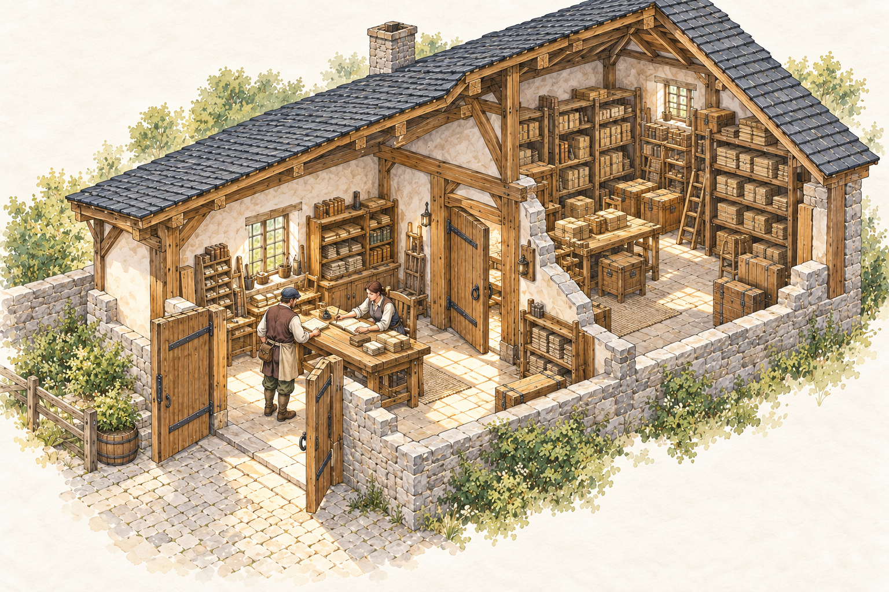
图5-1 地方档案馆的公开与受控空间。来访者在入口附近使用公开服务，资料保存位置位于更深的受控区域；图中空间关系是本章的游戏设计选择，不对应现实档案制度。

先把使用权限写清楚
来访者从街道进入公开区域，在阅览位置提出请求并使用获准查看的资料。工作人员沿工作路线登记请求、进入保存区取件，再把资料送到阅览位置。归还后，工作人员检查并将资料送回保存位置。公众路线到不了保存区，工作人员的路线却必须能连接这两处。
使用者 | 可到达的位置 | 主要活动 | 外观和空间需要表达的内容
来访者 | 入口、等候和公开阅览位置 | 进入、询问、查阅、离开 | 公共入口和服务位置容易找到，内部受限区有清楚边界
工作人员 | 工作位置、公开阅览位置、保存区 | 登记、取件、交付、归还 | 有不穿越等候区的工作路线；工作门不应被误认作公众入口
保存资料 | 受控保存位置与短时交接位置 | 被取出、查验、使用后归还 | 外部不必展示内部存储细节；需要让交接和保管有空间

这张表没有给档案馆套用现实机构的法律或权限规则。它只记录本例已经确定的玩家体验：来访者能使用部分资料，但不会自由进入保存区域。若项目需要真实档案制度，必须另外核实制度和案例。

把权限变成外观线索
外观可以通过体量、入口方向、视线和开口分布提示不同区域的作用。公开阅览室若承担主要来访活动，可以在主要入口附近形成较容易辨认的空间；保存区可以位于较受控制的部分，但应确保工作人员路线能走通。此时“受控制”不是隐藏一个房间就完成了，还要检查门的位置、钥匙或其他游戏规则是否在 brief 中存在。
本例暂定将入口与公开阅览室放在同一侧，使来访者进入后能直接找到服务位置。工作人员从侧向工作门连接登记台与保存区，减少公众路线穿入工作区域。保存区不通过大窗展示原件，既符合本例的保护规则，也避免玩家把“看得见”误认为“可进入”。
代价是侧门和主入口需要明确区分，且工作路线增加了对侧边空间的要求。若场地不允许侧面出入，就要改用受控的内部通道，并重新检查来访者在等候时是否会看到或阻挡工作人员搬运资料。

现实案例只能提供有限比较
Bayleaf 农庄住宅的博物馆资料将一端的服务房间与另一端供屋主家庭使用的房间区分开，并说明中央大厅是建筑的主要生活空间。[1] 这能帮助我们观察空间分区如何和内部高度、房间位置及外部体量共同出现。它不能证明不同身份总会以同样的门窗或立面表达，也不能直接决定本章档案馆的社会层级。
资料支持的事实是，某一特定住宅中的房间位置和使用对象有所区别；有限推断是，空间的公共程度可能影响入口和可见性安排；游戏设计选择是让来访者与工作人员使用不同的入口路径。若要把身份纹样、徽记或等级制度放进立面，需要另外提供本游戏设定或现实资料作为依据。

练习：让玩家看懂公开与受控区域
请画一张档案馆入口侧立面，并在对应平面上标出公众入口、工作人员入口、公开阅览、工作位置和受控保存区。用箭头标出两类人物和资料的路线，然后让未读设定的人只看图回答：从哪里进入？可以到哪里？哪个开口服务来访者？哪些线索仍有歧义？
检查时，不以“看起来庄严”或“看起来重要”为通过标准。检查入口是否能找到、公开和受控区域是否有可说明的边界、工作人员是否能够完成交接，以及图中的线索是否来自已确认的设定。

第六章 材料表面和细部如何留下使用痕迹
磨损、补丁和构件差异可以让建筑看起来被使用过，但视觉痕迹只有在有成因时才有意义。墙面颜色变化可能来自材料、环境、修补或美术强化；一扇门不齐，也不能单凭外观判断它经历过什么。
本章以一座仍在使用的旧储物屋作原创案例。里面存放日常工具和可搬运用品；门槛、门扇和部分墙面经历过修补，但建筑继续承担储存功能。修补年代、材料来源和具体损伤原因均未确定。设计目标是让玩家看出“有人持续维护”，同时不把危险状态伪装成可安全使用。
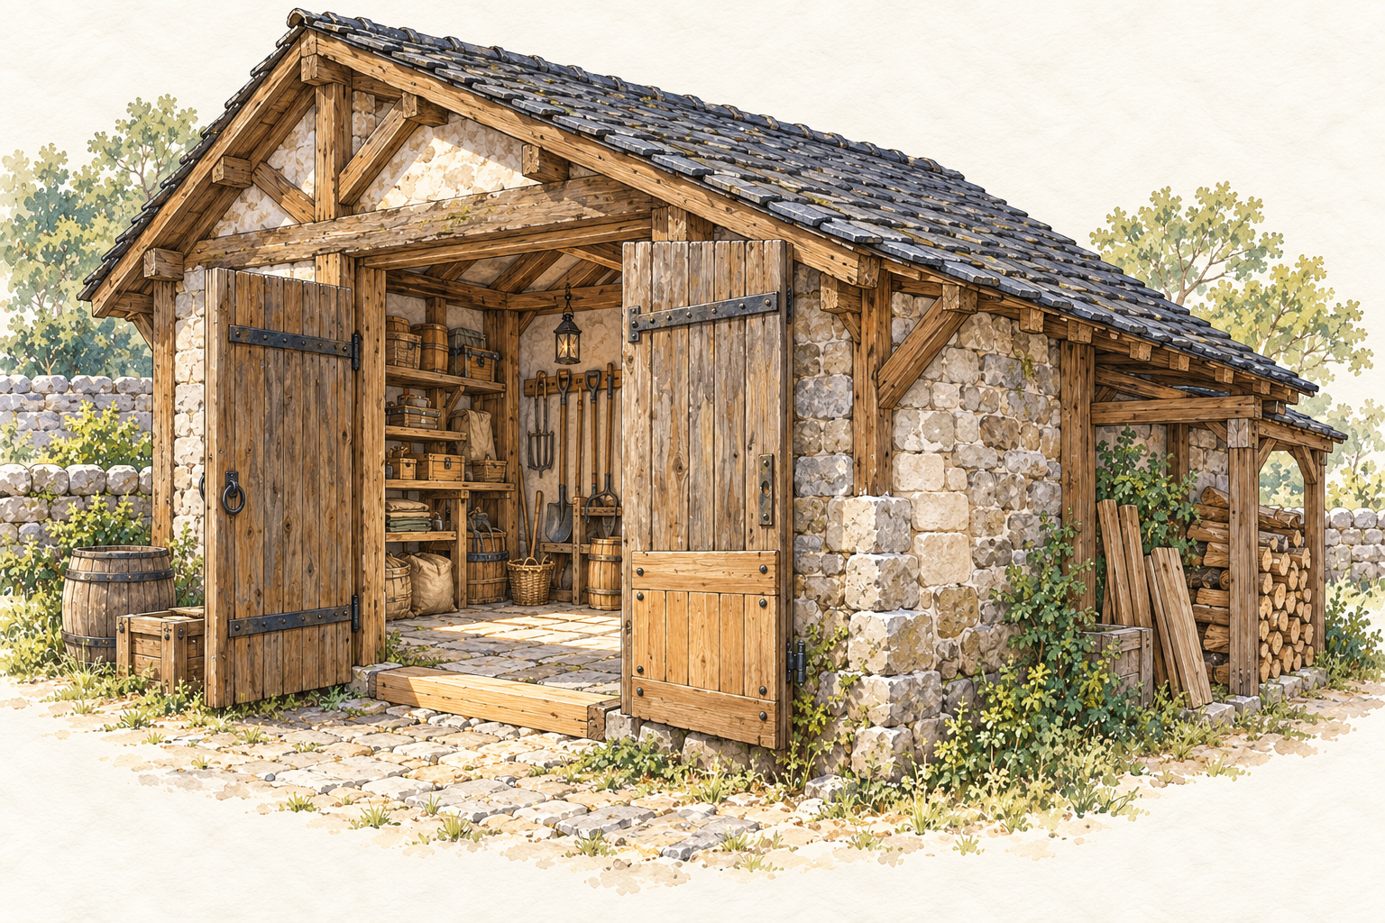
图6-1 仍在使用的旧储物屋及修补痕迹。门槛、门扇和墙面补片用于说明“使用—磨损—维护”的设计关系；具体成因尚未确定，需由游戏设定补充。

从当前活动观察痕迹
储物屋的日常活动包括带入物品、检查、归位、取用和清扫。长期经过的入口可能需要重点画出行走造成的磨耗；被反复打开的门可能有修理或更换痕迹；不常移动的墙面不必处处都布满磨损。痕迹的分布应当与人物、物品和天气路线相互对应。
先把可见线索分成三类：
- 可以直接观察的形状：木板新旧不同、门槛表面被磨亮、某处墙面有补丁。这些是画面事实，不直接等于成因。
- 依据有限的解释：门槛磨亮可能与频繁通行有关；若没有更多证据，应写成可能原因。
- 游戏设计选择：为了让玩家找到仍然开放的入口，设计者提高门框与周围墙面的明暗差异。它服务于识别，不是对历史材料的判断。

让修补关系可读
修补不要求所有新材料都与旧材料一模一样。玩家可以从接缝、纹理、连接件或不同的表面处理看出有一处经过处理；但差异必须与图中说明相符。若只想表现“古老”，随机添加裂缝、苔藓和破损，会把不同成因混成一种视觉噪声。
本例选择保留一处不同颜色的门板，并在门框边缘画出修整痕迹；旧门槛呈现局部磨耗；其余仍在承载和使用的部位保持完整。这样玩家能注意到使用过程，也不会误以为建筑处处失修。若游戏任务要求修理这扇门，相关工具、接近位置和修理后状态应进一步加入 brief，而不是由图像暗示一种未确认的机制。

现实资料校验
Historic England 关于传统农用建筑维护的指南指出，门窗形式会因功能和地方传统而变化；内部构件与固定细节也可能帮助判断建筑用途，检查时不应在记录前轻易移除。[6] 这项资料提醒我们，细节可以承载使用证据，但也明确指向具体建筑的调查，而不是让设计者凭想象把一种门或接头推广到所有地区。
事实是门、窗和内部细节在特定建筑的记录中可以与功能和地方传统相关；推断是某个磨损位置可能与高频通行有关；本章设计选择是使用一处可辨认的修补作为玩家线索。若使用的材料和工艺尚未选定，细部图必须保留为待确认，不应被当作史料复原。

练习：给五处痕迹标注来源
在一张旧储物屋概念图中标出五处材料变化或磨损。为每处写一行说明：画面上能直接看见什么；可能由什么使用过程造成；还需要什么资料才能确认；这处痕迹是否承担游戏识别作用。然后删掉没有来源、也不帮助玩家读图的细节。
检查时看磨损是否聚集在实际通行和操作位置；新旧材料是否对应修补选择；继续使用的门、地面和通路是否仍可安全表达。概念图不能替代建筑安全判断。

第七章 建筑在不同距离下怎样保持辨识
玩家不总是站在入口前看建筑。远处，建筑可能只是地形中的一块轮廓；走近以后，入口和主要开口才出现；到近处，材料与细部才有机会被看清。若每个距离都塞满相同强度的细节，玩家容易失去视觉重点。
本章用一座路线交汇处的瞭望标志建筑作原创设定。它的设计任务是从较远处帮助玩家确认道路节点，近处还能辨认入口和可以停留的位置。是否允许攀登、是否承担警戒或信号功能都没有设定，因此不把这些机制写进建筑。
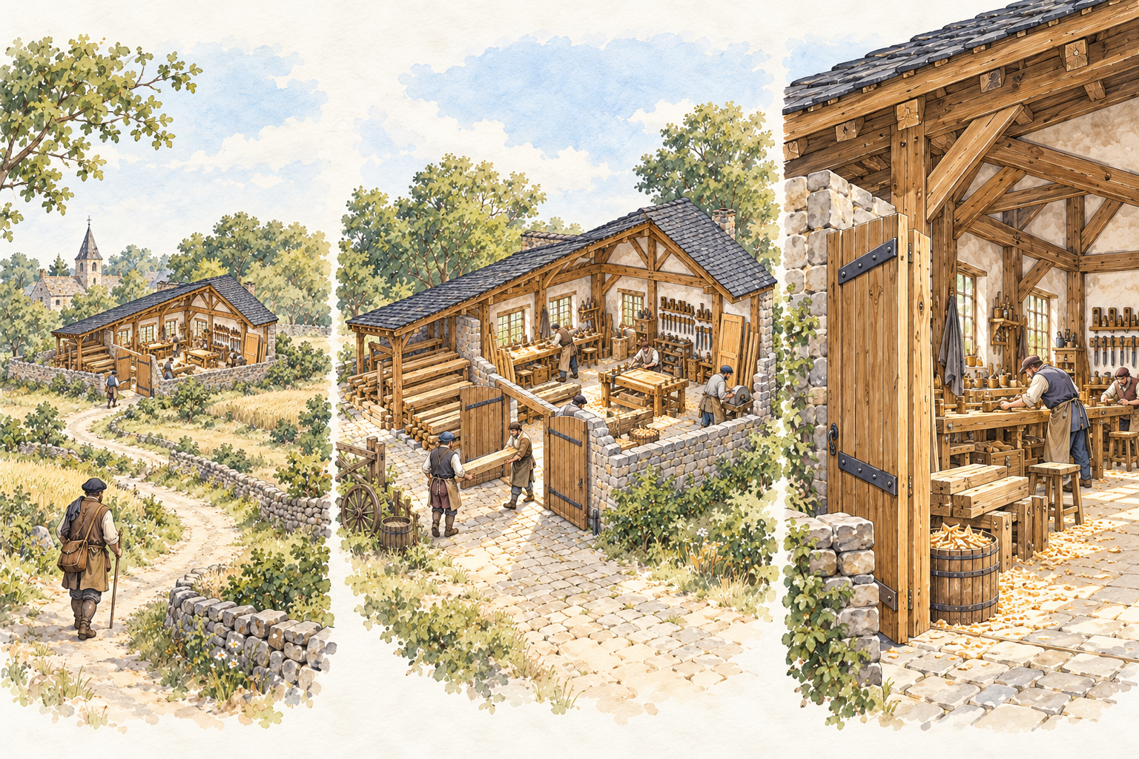
图7-1 同一节点建筑的远、中、近三种观察距离。远景强调轮廓，中景帮助判断入口，近景展示局部细节；三格使用同一建筑概念，材料和地形均为示意。

为每个距离规定一个主要问题
远景问：“这是一个值得注意的节点吗？”中景问：“从哪里接近、主要空间面向哪里？”近景问：“材料、使用痕迹和可交互位置是什么？”每一层只需要有一个主要判断，不必让远景承担识别所有房间的任务。
把建筑缩成小图或剪影时，先遮掉窗格、石块纹理和招牌等细节。若轮廓仍能与背景区分，说明主要体量已经有识别基础；若缩小后只剩一个普通方块，就要重新判断体量层级、屋顶和附属部分是否形成了清楚关系。高塔、尖顶或夸大尺度可以成为设计选择，但需要与设定及玩法目标相连。

不同镜头会改变建筑的呈现方式
固定俯视镜头会强调平面占地和屋顶形状；斜向镜头同时显示立面和屋顶；接近地面的镜头则让入口、台阶和外墙更突出。设计者应该用项目实际视角验证方案。若镜头仍未确定，就把关键特征标为条件判断，而不是假设玩家能从所有方向看到它。
本例把建筑的主要轮廓放在路线转折可见的位置，并让入口与来路形成明确联系。近处可以看到门边停留区域，但不使用无法解释的标志或灯光来弥补被体量遮挡的入口。代价是建筑可能在某些俯视角度被屋顶遮住；若游戏镜头确实如此，就要调整场景视线、建筑朝向或轮廓，而不只是放大装饰物。

让建筑和背景一起接受检查
先选三种典型背景：天空或远山、密集植被、邻近建筑。用纯色剪影测试轮廓；再以灰度测试明暗；最后恢复材料颜色，检查入口和可停留位置是否仍可读。所有测试应保持同一观察角度和大致画面比例，避免把不同镜头造成的变化误当成设计改进。

现实资料与游戏设计的边界
本章提出的远、中、近景检查是面向游戏概念设计的工作方法，不声称某种塔形或屋顶在现实中天然更容易识别。若概念来自某个历史或地方建筑，轮廓事实必须由对应资料支持；本例的路线节点、建筑外形和识别目标均为游戏设计选择。

练习：用缩略图检查地标
把路线交汇处的标志建筑画成远景、中景和近景三张缩略图，并各附一张纯色剪影。请其他读者回答：哪张图能看出这是节点建筑？从哪里接近？走近后哪里可以停留？如果答案不一致，找出是轮廓、背景、镜头还是入口关系造成的。
不要用给图加更多纹理作为唯一修正。先改主要体量、方向和开口，再判断是否需要局部细节。

第八章 怎样让形体材料与细节保持同一套风格
游戏场景中的建筑通常不止一座。若每个建筑单独追求醒目，屋顶、开口、材料和细节可能彼此冲突；若所有建筑都完全相同，玩家又难以从外形辨认用途。本章练习建立一组有限而清楚的视觉规则，让建筑共享某些来源，也保留用途差异。
案例是一条原创的小街，包含会面场所、手工作业间和住宅。三栋建筑不共用历史世界观；它们只属于本章设定的同一游戏街区。本例给出设计选择：使用相近的浅色围护面和深色木构件；入口使用相同的门框比例；主要屋顶轮廓保持克制；用途通过体量、开口和附属空间区分。它们不是对某地区或历史时期的描述。
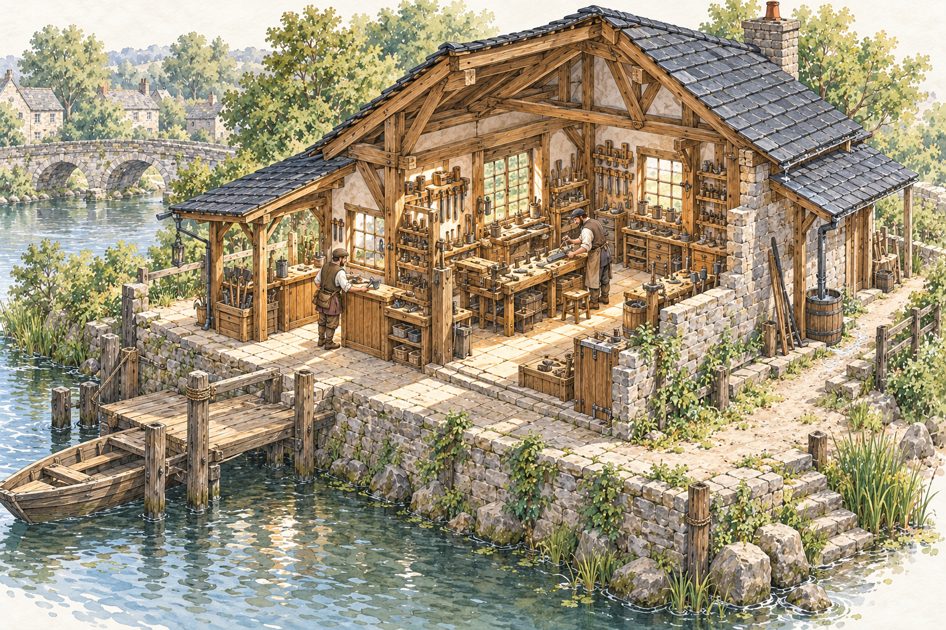
图8-1 同一视觉规则下的三种建筑。会面场所、工作间和住宅共享部分色调与构件语言，再通过体量和开口表现用途差异；这是虚构街区的美术规则，不是地域史实。

先决定哪些规则共用
一套视觉规则至少要回答：主要体块是厚重还是轻巧？开口偏集中还是均匀？主要围护材料如何表现？哪些结构或收边细节会重复？玩家需要优先辨认哪些入口？规则越多，越容易限制表达；规则太少，作品又难以形成共同面貌。先选少量能帮助读图的规则，再用不同用途测试。
视觉部分 | 本街区暂定共用规则 | 建筑之间允许的变化
体量 | 主要空间清楚，附属部分从属 | 会面场所拥有更突出的公共空间；工作间强调作业区域；住宅保留较私密的体量关系
开口 | 入口位置和开口边界表达清楚 | 工作间的作业开口服务搬运；住宅开口照顾私密；公共入口容易识别
材料 | 主围护面与深色构件形成有限对比 | 各建筑可根据功能改变材质比例，但不凭空换成未设定的材料体系
细部 | 门框、转角和屋檐收边使用同一套简化逻辑 | 细节密度按观看距离和功能重要性变化

以上均是美术方向选择。若项目后来确定某个明确地区和年代，就要重新查证其材料、构造和装饰来源，不能继续把虚构规则说成历史事实。

让差异来自用途
会面场所需要让主要空间和入口更容易读到；工作间需要表现作业与搬运的关系；住宅则可以把公众到达和私密活动拉开。若三栋建筑都使用同样的窗洞节奏，却承担完全不同的室内需求，统一性就可能压过用途。
可以把视觉规则理解成一组允许变化的范围，而不是复制模板。例如，统一的门框处理可以保持街区连续；入口前的空间却能因公共或私密用途而改变。相同的材料不要求相同的体量，相同的细节也不要求相同的开口数量。

从近处细节回到整体风格
用四个视图检查一套规则：街区远景、三座建筑的中景、每座建筑一处入口近景，以及一张材料局部图。若远景相互冲突，检查轮廓和体量；若中景难以区分用途，检查开口与附属空间；若近景像是不同作品拼在一起，检查收边、表面和细节密度。

练习：写一页视觉规范
为三个不同用途的建筑各画一个黑白体块，再选择三条共用规则和三条用途差异。将规则写成可检查的话，例如“主要入口需在街区中景保持可辨”“作业空间的开口要与室内工作位置对应”。避免写“看起来古老”“有地方特色”这类无法验证的要求。
让另一位设计者依据这一页规则补画第四座建筑。若他只能复制其中一座，说明规则过窄；若他画出的风格完全不同，说明共用规则还不清楚。

第九章 怎样从一张设定卡完成建筑概念方案
本章把前面的判断合成一套工作过程。读者可以使用自己的游戏 brief；若 brief 还没有完整，先填出最少条件，再把剩余未知项写出来。不要为了让图纸显得完整，就擅自补齐人口、年代、材料、尺寸或玩法规则。
下面以一处原创的河岸修具屋作为流程示范：路过者可以在公共工作面请求简易修理；工作人员检查物品、完成允许的整理并将工具归位；建筑位于可能受雨水影响的低地边缘。该设定只规定了教学所需的活动和风险方向；具体河流、洪水概率、建材、结构、工具技术和游戏机制都没有确定。
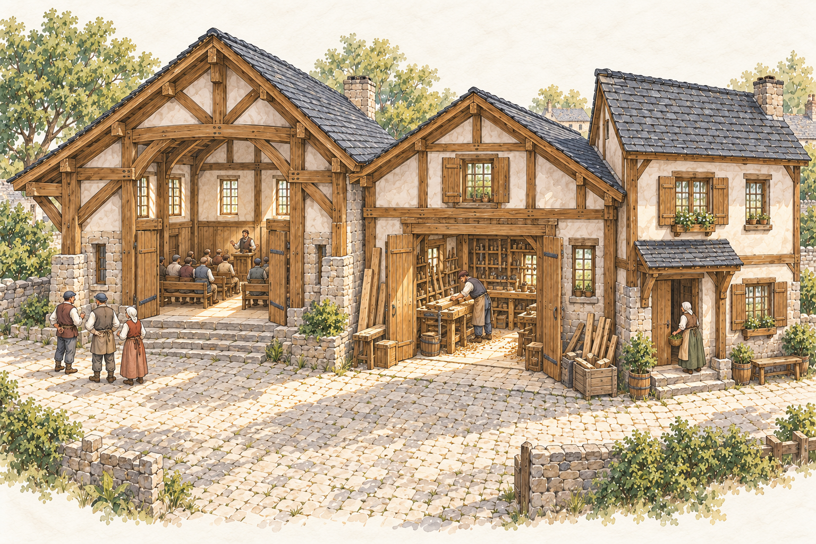
图9-1 河岸修具屋概念图。画面呈现交接位置、工作面、工具收纳和河岸关系；栈台、船只、雨水去向与材料只作待核实的视觉提示，不代表已确定的交通方式，也不构成工程方案或历史复原。

从 brief 开始
设定卡先写已知条件，不确定的内容留空或标为待确认。每个空项都可能改变外观：湿润环境会要求调查墙脚和物品保存；不同工具会改变工作面的需要；玩家从河岸或道路接近会改变入口面向。影响尚不清楚时，先画备选，不急着定稿。

按活动排列功能
修理者沿外部路线到达，交出待整理物；工作人员在检查面判断物品去向，使用工作台，完成后把工具归位并交还物品。室外雨水可能改变入口附近的使用条件，因此需要在场地判断图里表达水路，但不能把排水工程具体化为没有依据的设施。
区域 | 使用者与物品 | 联系和限制
接近与交接位置 | 路过者、待整理物 | 靠近公共路线，交接时不堵住主要通行
公开工作面 | 工作人员、正在处理的物品 | 接到交接位置和工具收纳；工作面保持可用
工具收纳 | 工作人员、工具 | 取用方便，工作结束后能归位
管理与检查路径 | 管理者、清理用品 | 可以检查建筑外部与入口附近；具体防水措施待调查

推导体量与开口
主要工作面形成建筑的主空间；工具收纳可以沿侧面安排；交接位置靠近入口。先画一版连续体量，再画一版主工作空间与侧边储物分开的体量，比较哪种更利于玩家看出公开工作区，也更利于工作人员取工具。此处不预设主空间的屋顶跨度或墙体厚度。
入口和交接开口应与室内操作面对应。若路过者只在室外交接，服务窗可以作为备选；若需要搬运较大的物品，就应检查门的路线和站位。窗和门的具体形式要等材料、气候和技术条件确认后再选。

选择材料并标记待核实项
本练习先比较“木构架与填充围护”和“连续墙体”两种方向，不把它们认定为同一地点的史实。每种方向都画出主要支撑、墙体、入口和可能受水影响的部分。材料表只记主要材料、选择理由和待核实问题，不填未经确认的来源或工艺。
Historic England 对传统窗门及旧建筑风险的指导强调，应结合具体建筑的功能、材料、气候和整体状况判断，而不是孤立改变一个构件。[3][5] 对本章的意义是先检查场地水、围护和开口之间的联系；这不是一套适用于所有河岸项目的工程结论。

完成视图与复核闭环
最终概念图组应包含设定卡、活动和功能表、平面关系、一个剖面、整体外观、材料方向和玩家接近视角。再沿两条路线复核：人物从到达、交接、工作到离开；物品从收下、检查、处理到归还。管理者要能接近待检查的外部位置。闭环有缺口时，先改空间，再改造型。

练习与评审标准
为自己的游戏场景选一座建筑，写一页 brief，区分已知、假设和待确认。画两个体量方案，选择一个后补充开口、材料和近远景检查。最后交给另一位读者，请他依据图纸说明建筑用途、入口、主要空间和一项尚待研究的条件。
方案通过的条件不是“像某个时代”或“细节很多”，而是主要形式能追溯到具体活动和条件；平面、剖面与外观相互对应；人物和关键物资路线可走通；资料事实、推断和游戏选择没有混淆；待核实内容有明确标记。

结语 让每个视觉选择都能讲出理由
建筑会因为活动、场地、材料、构造和社会使用而形成不同形状。设计者不需要把每个细节都写成现实答案，但需要知道哪些是资料支持，哪些只是暂时推断，哪些是为了游戏体验主动改变。
从一张设定卡开始，按活动整理功能，安排相邻与分隔，再把关系转成体量、开口、表面和细节。最后回到玩家的镜头，确认他能看见重要入口和主要空间。任何一步发现路线走不通或设定缺少依据，都可以回到前一步调整。
这样的工作方式能让建筑有自己的形状，也能让参与制作的人解释它为什么如此。概念图因此成为下一轮讨论的依据，而不是无法验证的装饰结果。

附录 建筑外观概念设计工作卡

设定卡
项目 | 记录内容
建筑用途 | 明确要完成的主要活动
使用者 | 谁在何时使用，谁负责补给或维护
场地 | 地形、来路、视线、日照、风雨与水的已知条件
材料和技术 | 已确认的材料、构造与技术边界；未知项单独标出
玩家观察 | 接近方向、镜头距离、主要行动和需要辨认的线索
依据状态 | 资料支持的事实、有限推断、游戏设计选择、待确认内容

功能到体量转换表
活动与空间 | 必须相邻或分开的位置 | 体量主次 | 对外部形态的影响 | 代价与待核实项

事实、推断与设计选择标记
- 事实：写出来源能够直接支持的内容，并记录来源名称或链接。
- 推断：说明从哪些事实推到什么解释，以及仍有哪些替代解释。
- 游戏选择：说明它服务的玩法、识别或气氛目标，并记录其代价。
- 待确认：写出缺少什么 brief 或资料，确认后需要复查哪些图纸。

最终检查单
- 每个主要体量是否能对应到一个活动或明确的游戏目标？
- 场地、天气、材料和构造条件是否写清已知与未知？
- 平面、剖面和外观的开口、体量与路线是否一致？
- 主要人物和物资路线是否可走通，相关维护位置是否可到达？
- 玩家在远景、中景和近景中分别能读到什么？
- 材料、磨损和装饰是否有来源或明确的游戏表达理由？
- 事实、推断和设计选择是否分开标注？
- 练习成果是否能够由另一位读者独立检查？

资料来源
以下资料只支持正文中明确标注的历史、材料、开口和环境陈述。各章的概念案例是原创教学设定，未由这些资料复原。访问日期：2026年10月23日。
1. Weald & Downland Living Museum — Bayleaf Farmstead from Chiddingstone。用于第一、第五章，核对 Bayleaf 的特定空间组合、敞开至屋顶的大厅、两端房间和外部轮廓。该案例为肯特郡特定住宅。
2. Historic England — Listing Selection Guide: Domestic 1: Vernacular Houses。用于第一、第三章，核对英国乡村住宅中的平面类型、材料和构造差异；指南强调地区与时期变化。
3. Historic England — Climate Change Risks and Hazards。用于第二、第九章，核对强降雨、地表饱和与排水条件可能造成的风险。
4. Historic England — Listing Selection Guide: Domestic 1: Vernacular Houses, Materials and Construction。用于第三章，核对实体墙、木构架与填充围护等体系的存在及地方差异。
5. Historic England — Modifying Windows and Doors in Historic Buildings。用于第四、第九章，核对传统门窗与建筑意义、材料和功能之间的关系。
6. Historic England — Maintenance and Repair of Traditional Farm Buildings。用于第六章，核对传统农用建筑的门窗差异及记录内部构件的重要性。

